ĐẠI HỌC TRÀ VINH
TRƯỜNG KỸ THUẬT VÀ CÔNG NGHỆ
KHOA CÔNG NGHỆ THÔNG TIN



ĐỒ ÁN MÔN HỌC
THIẾT KẾ WEB

BÁO CÁO ĐỒ ÁN WEBSITE CỬA HÀNG BÁN CÁC LOẠI BÓNG ĐÁ ONLINE

Người hướng dẫn:  Ths. Nguyễn Ngọc Đan Thanh | Sinh viên thực hiện:  Họ tên: Trương Đức Linh  Mã số: 110124105  Mã lớp: DA24TTC

Vĩnh Long, tháng 6 năm 2026
ĐẠI HỌC TRÀ VINH
TRƯỜNG KỸ THUẬT VÀ CÔNG NGHỆ
KHOA CÔNG NGHỆ THÔNG TIN



ĐỒ ÁN MÔN HỌC
THIẾT KẾ WEB

BÁO CÁO ĐỒ ÁN WEBSITE CỬA HÀNG BÁN CÁC LOẠI BÓNG ĐÁ ONLINE

Người hướng dẫn:  Ths. Nguyễn Ngọc Đan Thanh | Sinh viên thực hiện:  Họ tên: Trương Đức Linh  Mã số: 110124105  Mã lớp: DA24TTC

Vĩnh Long, tháng 6 năm 2026

Lời cảm ơn
Trong quá trình thực hiện đề tài “Xây dựng Website Cửa hàng bán các loại bóng đá Online”, em đã nhận được nhiều sự giúp đỡ và hỗ trợ quý báu từ quý thầy cô, gia đình và bạn bè. Em xin chân thành cảm ơn quý thầy cô Trường Đại học Trà Vinh đã tận tình giảng dạy và truyền đạt những kiến thức cần thiết trong suốt quá trình học tập. Đặc biệt, em xin gửi lời cảm ơn sâu sắc đến giảng viên hướng dẫn đã tận tình chỉ bảo, góp ý và hỗ trợ em hoàn thành đề tài này. Em cũng xin cảm ơn gia đình và bạn bè đã luôn động viên, khích lệ và tạo điều kiện thuận lợi để em hoàn thành tốt báo cáo. Do kiến thức và kinh nghiệm còn hạn chế nên báo cáo không tránh khỏi những thiếu sót, em rất mong nhận được những ý kiến đóng góp từ quý thầy cô để đề tài được hoàn thiện hơn. Em xin chân thành cảm ơn!

Sinh viên thực hiện

Trương Đức Linh

- CHƯƠNG 1: TỔNG QUAN ĐỀ TÀI
- 1.1 Giới thiệu đề tài
Sự phát triển mạnh mẽ của Internet và thương mại điện tử đã tạo điều kiện cho hoạt động mua sắm trực tuyến ngày càng phổ biến. Đối với lĩnh vực thể thao, đặc biệt là bóng đá, nhu cầu mua các loại bóng đá chất lượng cao ngày càng tăng. Tuy nhiên, nhiều khách hàng gặp khó khăn trong việc tìm kiếm sản phẩm phù hợp hoặc phải đến trực tiếp cửa hàng để mua.
Vì vậy, đề tài "Xây dựng Website Cửa hàng bán các loại bóng đá Online" được thực hiện nhằm hỗ trợ khách hàng tìm kiếm, lựa chọn và đặt mua sản phẩm một cách thuận tiện thông qua môi trường Internet.
- 1.2 Lý do chọn đề tài
- Nhu cầu mua sắm trực tuyến ngày càng tăng.
- Bóng đá là môn thể thao phổ biến nhất hiện nay.
- Giúp khách hàng tiết kiệm thời gian mua sắm.
- Giúp cửa hàng mở rộng hoạt động kinh doanh.
- Áp dụng kiến thức lập trình web vào thực tế.
- 1.3 Mục tiêu đề tài
- Mục tiêu chung
Xây dựng website bán các loại bóng đá trực tuyến hỗ trợ khách hàng và người quản trị.
- Mục tiêu cụ thể
- Xây dựng giao diện thân thiện.
- Quản lý sản phẩm.
- Quản lý khách hàng.
- Quản lý đơn hàng.
- Thống kê doanh thu.
- 1.4 Phạm vi nghiên cứu
- Đối tượng nghiên cứu
- Website thương mại điện tử.
- Hệ quản trị cơ sở dữ liệu MySQL.
- Ngôn ngữ PHP.
- Phạm vi thực hiện
- Bán các loại bóng đá.
- Quản lý đơn hàng.
- Quản lý khách hàng.
- Không tích hợp thanh toán trực tuyến.
- 1.5 Phương pháp nghiên cứu
- Thu thập thông tin.
- Phân tích yêu cầu.
- Thiết kế cơ sở dữ liệu.
- Lập trình và kiểm thử hệ thống.

- CHƯƠNG 2: CƠ SỞ LÝ THUYẾT
- 2.1 Giới thiệu HTML
HTML (HyperText Markup Language) là ngôn ngữ đánh dấu được sử dụng để xây dựng cấu trúc của website.
- Ưu điểm
- Dễ học.
- Dễ triển khai.
- Hỗ trợ trên mọi trình duyệt.
- 2.2 Giới thiệu CSS
CSS (Cascading Style Sheets) được sử dụng để định dạng giao diện website.
- Vai trò
- Thiết kế màu sắc.
- Bố cục giao diện.
- Hiệu ứng hiển thị.
- 2.3 Giới thiệu JavaScript
JavaScript là ngôn ngữ lập trình phía client dùng để tạo các chức năng tương tác trên website.
- Chức năng
- Kiểm tra dữ liệu nhập.
- Xử lý sự kiện.
- Tương tác với người dùng.
- 2.4 Giới thiệu PHP
PHP là ngôn ngữ lập trình phía máy chủ được sử dụng để xây dựng các website động.
- Ưu điểm
- Mã nguồn mở.
- Dễ học.
- Kết nối cơ sở dữ liệu tốt.
- 2.5 Hệ quản trị cơ sở dữ liệu MySQL
MySQL là hệ quản trị cơ sở dữ liệu quan hệ được sử dụng phổ biến trong các ứng dụng web.
- Chức năng
- Lưu trữ dữ liệu.
- Truy vấn dữ liệu.
- Quản lý dữ liệu.

- CHƯƠNG 3: PHÂN TÍCH VÀ THIẾT KẾ HỆ THỐNG
- 3.1 Khảo sát hệ thống
- Hệ thống hiện tại
Khách hàng phải đến trực tiếp cửa hàng để xem và mua sản phẩm.
- Hệ thống đề xuất
Khách hàng có thể truy cập website để tìm kiếm và mua sản phẩm trực tuyến.
- 3.2 Phân tích chức năng
- Khách hàng
- Đăng ký tài khoản.
- Đăng nhập.
- Xem sản phẩm.
- Tìm kiếm sản phẩm.
- Đặt hàng.
- Quản trị viên
- Quản lý sản phẩm.
- Quản lý khách hàng.
- Quản lý đơn hàng.
- Thống kê doanh thu.
- 3.3 Biểu đồ Use Case
- Khách hàng
- Đăng ký.
- Đăng nhập.
- Mua hàng.
- Thanh toán.
- Quản trị viên
- Thêm sản phẩm.
- Sửa sản phẩm.
- Xóa sản phẩm.
- Quản lý đơn hàng.
3.4 Thiết kế cơ sở dữ liệu
- Bảng Users
Thuộc tính | Kiểu dữ liệu
UserID | int
FullName | varchar
Email | varchar
Password | varchar
- Bảng Products
Thuộc tính | Kiểu dữ liệu
ProductID | int
ProductName | varchar
Price | decimal
Quantity | int
- Bảng Orders
Thuộc tính | Kiểu dữ liệu
OrderID | int
UserID | int
TotalPrice | decimal

CHƯƠNG 4: XÂY DỰNG WEBSITE
4.1 Giao diện trang chủ
Trang chủ hiển thị:
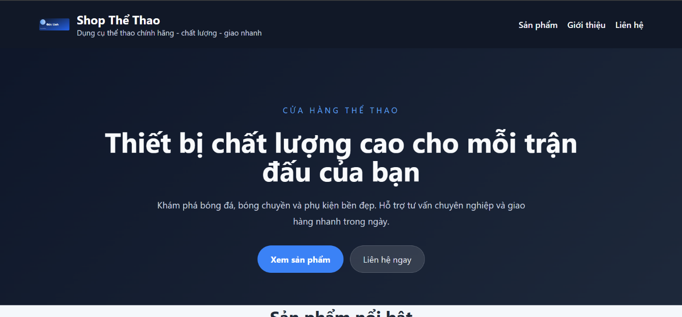
- Logo cửa hàng.
- Banner quảng cáo.
- Danh sách sản phẩm nổi bật.
- Danh mục sản phẩm.
4.2 Giao diện sản phẩm
Hiển thị:
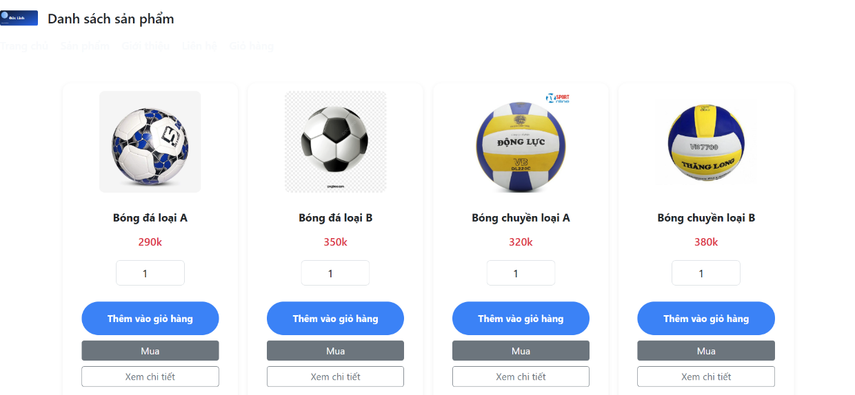
- Hình ảnh.
- Giá bán.
- Mô tả.
- Nút mua hàng.
4.3 Giao diện giỏ hàng
Cho phép:
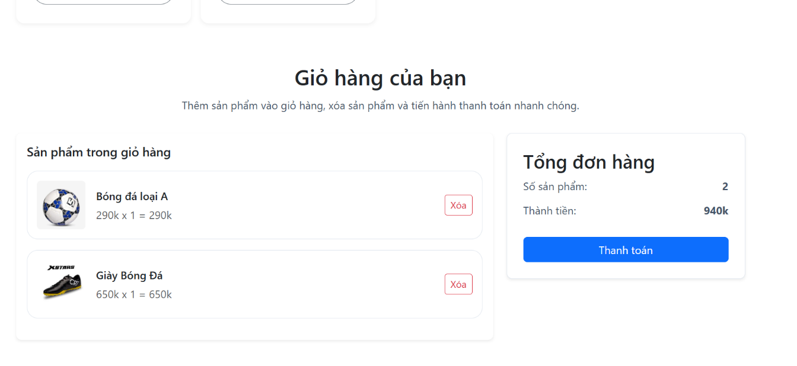
- Thêm sản phẩm.
- Xóa sản phẩm.
- Cập nhật số lượng.
- Thanh toán.
4.4 Giao diện quản trị
Quản lý:
- Sản phẩm.
- Khách hàng.
- Đơn hàng.
- Doanh thu.

CHƯƠNG 5: KIỂM THỬ VÀ ĐÁNH GIÁ HỆ THỐNG
5.1 Kiểm thử chức năng
Chức năng | Kết quả
Đăng nhập | Thành công
Đăng ký | Thành công
Tìm kiếm sản phẩm | Thành công
Đặt hàng | Thành công
Quản lý sản phẩm | Thành công
5.2 Ưu điểm
- Giao diện đơn giản.
- Dễ sử dụng.
- Hoạt động ổn định.
- Quản lý dữ liệu hiệu quả.
5.3 Hạn chế
- Chưa tích hợp thanh toán online.
- Chưa có chatbot hỗ trợ.
- 5.4 Hướng phát triển
- Thanh toán trực tuyến.
- Ứng dụng di động.
- Tích hợp AI gợi ý sản phẩm.
- Hệ thống đánh giá sản phẩm.

Mục lục
CHƯƠNG 1. Tổng quan nghiên cứu \1
1.1 Đặt vấn đề 1
1.2 Mục tiêu nghiên cứu 1
1.3 Phương pháp nghiên cứu 1
1.4 Đối tượng nghiên cứu 1
CHƯƠNG 2. Cơ sở lý thuyết 2
2.1 Tiêu đề mục 2.1 2
2.2 Tiêu đề mục 2.2 2
2.2.1 Tiêu đề mục 2.2.1 2
2.2.2 Tiêu đề mục 2.2.2 2
2.2.2.1 Tiêu đề mục 2.2.2.1 2
2.2.2.2 Tiêu đề mục 2.2.2.2 2
CHƯƠNG 3. Phân tích thiết kế hệ thống 3
3.1 Mô tả vấn đề 3
3.2 Đặc tả yêu cầu hệ thống 3
3.2.1 Yêu cầu chức năng 3
3.2.2 Yêu cầu phi chức năng 3
3.2.2.1 Tiêu đề mục 2.2.2.1 3
3.2.2.2 Tiêu đề mục 2.2.2.2 3
3.3 Thiết kế dữ liệu 3
3.3.1 Cấu trúc lưu trữ 3
3.3.2 Đặc tả chi tiết 3
3.4 Thiết kế chức năng 3
3.5 Thiết kế giao diện 3
3.5.1 Sơ đồ website 3
3.5.2 Giao diện trang chủ 3
3.5.3 Giao diện trang … 3
CHƯƠNG 4. KẾT QUẢ thực nghiệm 4
4.1 Dữ liệu thử nghiệm 4
4.2 Kết quả thực nghiệm 4
4.2.1 Giao diện trang chủ 4
4.2.2 Giao diện trang … 4
CHƯƠNG 5. Kết luận và hướng phát triển 5
5.1 Kết luận 5
5.2 Hướng phát triển 5

